# School project 2016/2017

Functioneel Ontwerp



***Versie: 0.1.0  
MBO Utrecht  
Opdrachtgever: H. Odijk  
september 2016, Utrecht  
Opdrachtnemer: Jan Schollaert***

***AM4B Game development***[***janschollaertjr@hotmail.com***](mailto:janschollaertjr@hotmail.com)

# Versiebeheer

|  |  |  |
| --- | --- | --- |
| Versie | Wijzigingen | Datum |
| 0.1.0 | Eerste versie | 9/12/2016 |
| 0.2.0 | Use cases toegevoegd en scenario’s toegevoegd en verbeterd. | 9/20/2016 |
|  |  |  |
|  |  |  |

# Inhoudsopgave

Contents

School project 2016/2017 1

Versiebeheer 2

1. Inhoudsopgave 3

2. Rollen 4

3. Use cases 5

4. Scenario’s 6

2. Klassendiagram website 10

3. Schermboom diagram 10

# Rollen

*Alle rollen die voorkomen in de website zijn:*

Bezoeker

Gebruiker

Administrator

*Alle rollen die voorkomen in het spel zijn:*

Speler

Enemy

**Bezoeker:**

Bezoeker heeft alleen toegang tot de homepagina, aboutpagina en kan registreren en inloggen

**Gebruiker:**

Gebruiker is gerigistreerd en ingelogd, de gebruiker kan overal komen (behalve de administratiepagina) en kan het spel downloaden.

**Administrator:**

Administrator is ingelogd en kan op alle pagina’s komen. De administrator kan ook emails opvangen uit de database.

**Speler:**

Speler kan het spel spelen, de speler kan rondbewegen in het spel, punten scoren en als hij afgaat of het spel voltooid krijgt de speler game over.

# Use cases

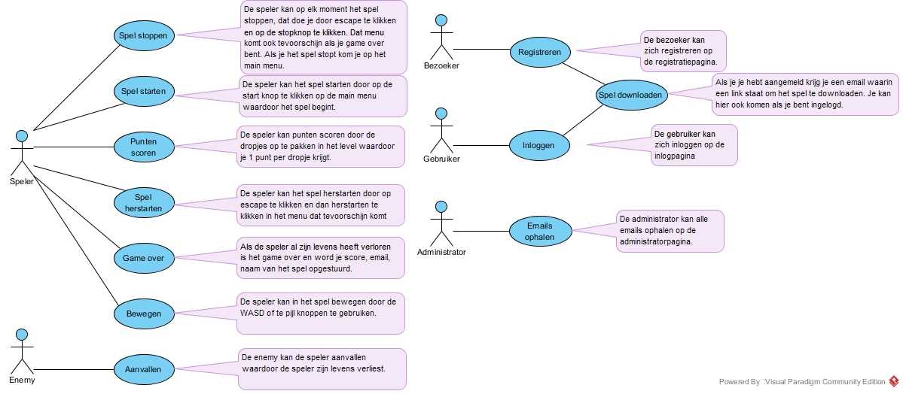

# Scenario’s

`

|  |  |
| --- | --- |
| Scenario | L1 |
| Proces | Inloggen |
| Rol | Gebruiker |
| Pre | Inlogpagina is geopend |
| Post | De gebruiker is ingelogd |
| Premaire Scenario | 1. Gebruiker vult naam en wachtwoord in en klikt op submit 2. Systeem controleert gegevens en stuurd de gebruiker naar de homepagina. |
| Secundair Scenario | * 1. Als gegevens niet kloppen geeft systeem een error en start bij (1) |

|  |  |
| --- | --- |
| Scenario | R1 |
| Proces | Registreren |
| Rol | Bezoeker |
| Pre | Registratiepagina is geopend |
| Post | De gebruiker is geregistreerd |
| Premaire Scenario | 1. Gebruiker vult email en wachtwoord in klikt op submit 2. Systeem controleert of de email al niet bestaat en stuurt een email naar de gebruiker. 3. Gebruiker bevestigt in email 4. Systeem update de database dat de gebruiker is bevestigd. |
| Secundair Scenario | * 1. Als email al in gebruik is geeft systeem een boodschap en start bij (1)   2.1) Als gegevens al bestaan geeft systeem eeen boodschap en start bij (1) |

|  |  |
| --- | --- |
| Scenario | D1 |
| Proces | Downloaden van het spel |
| Rol | Gebruiker |
| Pre | Homepagina is geopend |
| Post | De gebruiker heeft het spel gedownload |
| Premaire Scenario | 1. Gebruiker zoekt naar download link en selecteerd het 2. Systeem stuurt gebruiker naar downloadpagina 3. Gebruiker klikt op download spel 4. Systeem stuurt bestand naar gebruikers computer |
| Alternative flow | - |

|  |  |
| --- | --- |
| Scenario | D2 |
| Proces | Downloaden van het spel |
| Rol | Gebruiker |
| Pre | Activeert de email |
| Post | De gebruiker heeft het spel gedownload |
| Premaire Scenario | 1. Gebruiker activeert de email die hij heeft gekregen bij aanmelden 2. Systeem stuurt de gebruiker naar downloadpagina 3. Gebruiker klikt op download spel 4. Systeem stuurt bestand naar gebruikers computer |
| Alternative flow | - |

|  |  |
| --- | --- |
| Scenario | E1 |
| Rol | Administrator |
| Proces | Email’s weergeven |
| Pre | Inlogpagina is geopend |
| Post | De administrators ziet de email’s |
| Premaire Scenario | 1. Administrator vult de administrator gegevens in en klikt op submit 2. Systeem stuurt administartor naar de administratorpagina 3. Administrator ziet alle email’s in een tabel |
| Alternative flow | - |

|  |  |
| --- | --- |
| Scenario | S1 |
| Proces | Starten van het spel |
| Rol | Speler |
| Pre | De speler heeft het main menu open |
| Post | Het spel is op de main menu van het spel |
| Premaire Scenario | 1. De speler zoekt en selecteerd de knop start spel 2. Het systeem stuurt de speler naar de “game” waar het spel begint. |
| Alternative flow | - |

|  |  |
| --- | --- |
| Scenario | SS1 |
| Proces | Stoppen van het spel |
| Rol | Speler |
| Pre | De speler heeft het spel gestart |
| Post | Het spel is gestopt |
| Premaire Scenario | 1. De speler klikt op de escape knop op zijn toetsenbord 2. Het systeem opent een menu 3. De speler klikt op de stop spel knop 4. Systeem stuurt de speler naar het main menu. |
| Alternative flow | - |

|  |  |
| --- | --- |
| Scenario | H1 |
| Proces | Herstarten van het spel |
| Rol | Speler |
| Pre | De speler heeft het spel gestart |
| Post | Het spel is herstart |
| Premaire Scenario | 1. De speler klikt op de escape knop op zijn toetsenbord 2. Het systeem opent een menu 3. De speler klikt op de herstart spel knop 4. Systeem herstart het spel waar alles is gereset |
| Alternative flow | - |

|  |  |
| --- | --- |
| Scenario | H1 |
| Proces | Het poppetje bewegen |
| Rol | Speler |
| Pre | De speler heeft het spel gestart |
| Post | De speler beweegt |
| Premaire Scenario | 1. De speler klikt op de WASD of pijltjes toetsen om heen en weer te bewegen 2. Het systeem zorgt ervoor dat de speler beweegt |
| Alternative flow | - |

|  |  |
| --- | --- |
| Scenario | P1 |
| Proces | Punten scoren |
| Rol | Speler |
| Pre | De speler is in het spel |
| Post | De speler heeft punten |
| Premaire Scenario | 1. De speler beweegt het poppetje en pakt een dropje op door eroverheen te lopen 2. Het systeem geeft de speler +1 score |
| Alternative flow | - |

|  |  |
| --- | --- |
| Scenario | GO1 |
| Proces | Game over |
| Rol | Speler |
| Pre | De speler is in het spel |
| Post | Het spel is gestart |
| Premaire Scenario | 1. De speler heeft alle dropjes gepakt. 2. Het systeem stuurt de speler naar “game over” |
| Alternative flow | - |

|  |  |
| --- | --- |
| Scenario | GO2 |
| Proces | Game over |
| Rol | Speler |
| Pre | De speler is in het spel |
| Post | Het spel is gestart |
| Premaire Scenario | 1. De speler is te vaak geraakt door de enemy en heeft al zijn levens verloren. 2. Het systeem stuurt de speler naar “game over” |
| Alternative flow | - |

|  |  |
| --- | --- |
| Scenario | A1 |
| Proces | Aanvallen van de enemy |
| Rol | Enemy |
| Pre | De speler heeft het spel gestart zodat de enemy is gespawned |
| Post | De speler heeft een leven verloren |
| Premaire Scenario | 1. De enemy heeft het speler in zicht en valt de speler aan 2. Het systeem zorgt ervoor dat de speler zijn leven verlaagd |
| Alternative flow | - |

# Database diagram

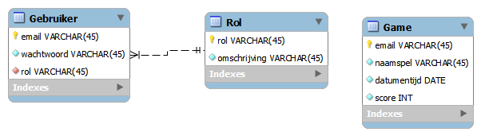

# Klassendiagram website

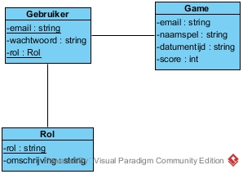

# Klassendiagram spel

# Schermboom diagram

